|  |  |  |  |  |  |  |  |
| --- | --- | --- | --- | --- | --- | --- | --- |
| 2010. január | | | | | | | |
| Hétfő | Kedd | Szerda | Csütörtök | Péntek | | Szombat | Vasárnap |
|  |  |  |  | 1 | | 2 | 3 |
| 4 | 5 | 6 | 7    Utolsó negyed  10:39 (világidő) | 8 | | 9 | 10 |
| 11 | 12 | 13 | 14 | 15    Újhold  07:11 (világidő) | Gyűrűs napfogyatkozás | 16 | 17 |
| 18 | 19 | 20    Vízöntő | 21 | 22 | | 23    Elsőnegyed  10:53 (világidő) | 24 |
| 25 | 26 | 27 | 28 | 29 | | 30    Holdtölte  06:18 (világidő) | 31 |

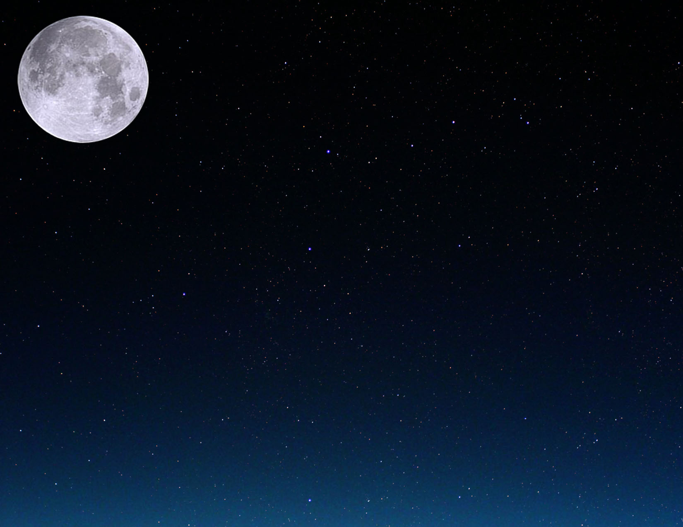

|  |  |  |  |  |  |  |
| --- | --- | --- | --- | --- | --- | --- |
| 2010.február | | | | | | |
| Hétfő | Kedd | Szerda | Csütörtök | Péntek | Szombat | Vasárnap |
| 1 | 2 | 3 | 4 | 5    Utolsó negyed  23:48 (világidő) | 6 | 7 |
| 8 | 9 | 10 | 11 | 12 | 13 | 14    Újhold  02:51 (világidő) |
| 15 | 16 | 17 | 18 | 19    Halak | 20 | 21 |
| 22    Elsőnegyed  00:42 (világidő) | 23 | 24 | 25 | 26 | 27 | 28    Holdtölte  16:38 (világidő) |

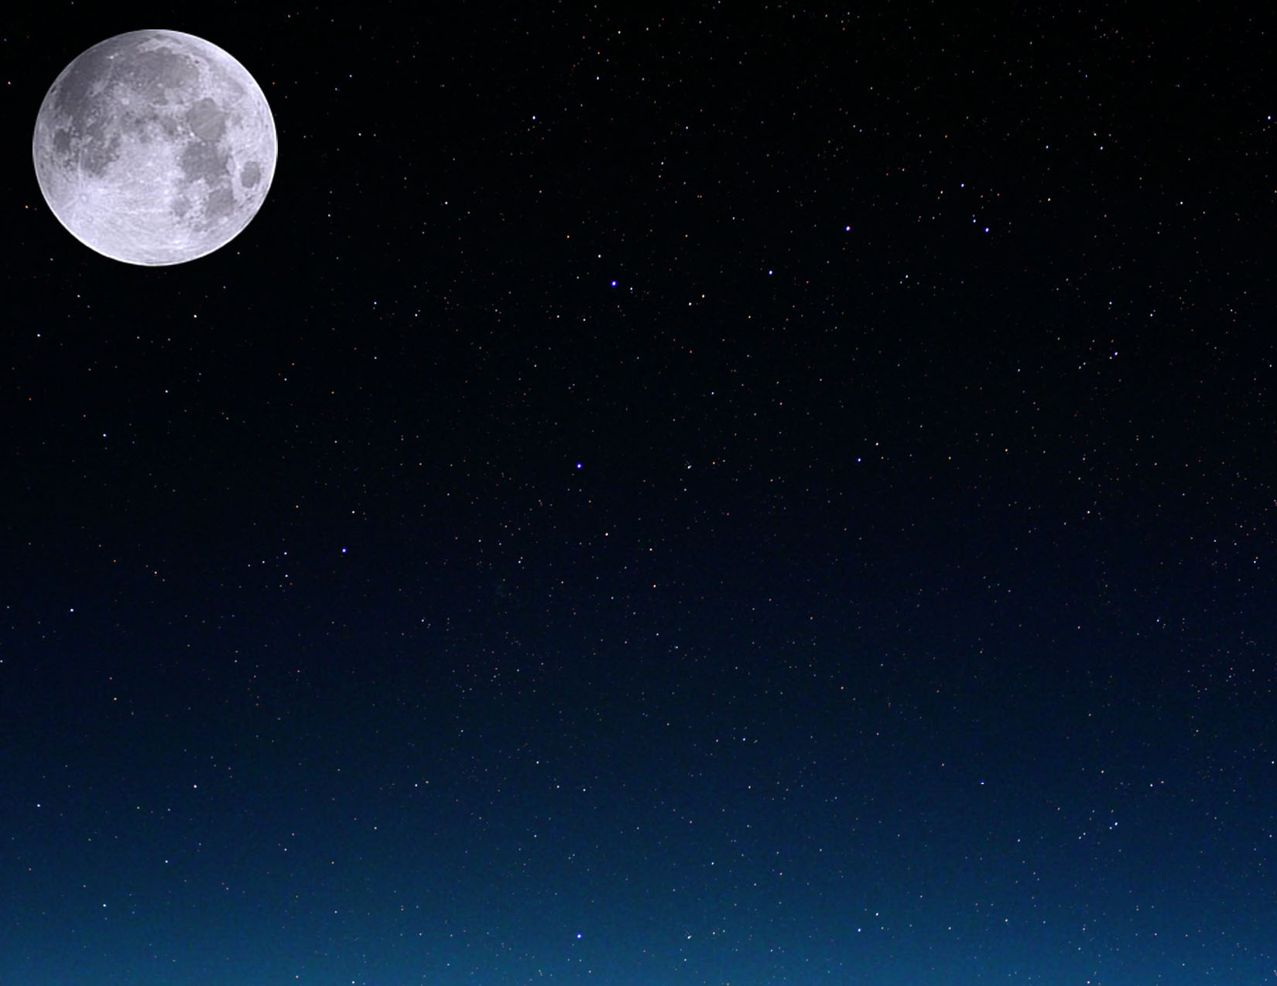

|  |  |  |  |  |  |  |
| --- | --- | --- | --- | --- | --- | --- |
| 2010.március | | | | | | |
| Hétfő | Kedd | Szerda | Csütörtök | Péntek | Szombat | Vasárnap |
| 1 | 2 | 3 | 4 | 5 | 6 | 7    Utolsó negyed  15:42 (világidő) |
| 8 | 9 | 10 | 11 | 12 | 13 | 14 |
| 15    Újhold  21:01 (világidő) | 16 | 17 | 18 | 19 | 20  Tavaszi napéjegyenlőség  17:32 (világidő) | 21    Kos |
| 22 | 23    Elsőnegyed  11:00 (világidő) | 24 | 25 | 26 | 27 | 28 |
| 29 | 30    Holdtölte  02:25 (világidő) | 31 |  |  |  |  |

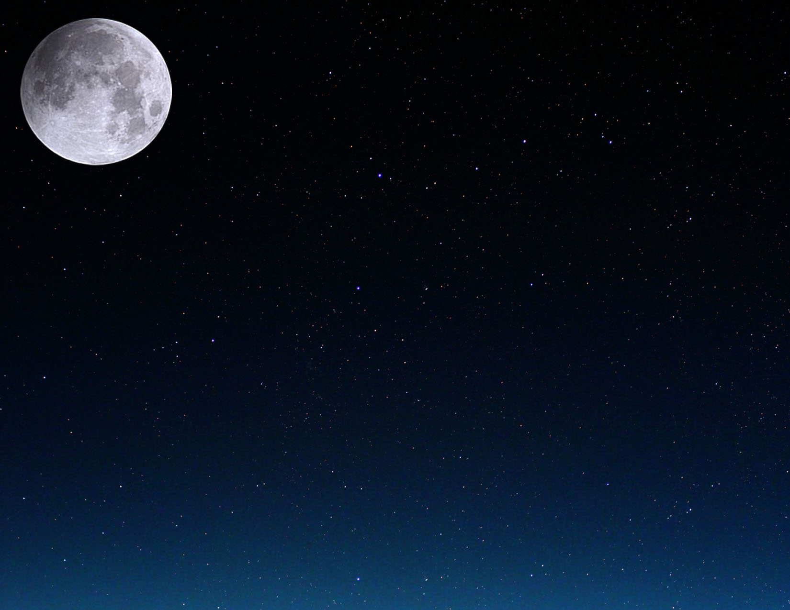

|  |  |  |  |  |  |  |
| --- | --- | --- | --- | --- | --- | --- |
| 2010.április | | | | | | |
| Hétfő | Kedd | Szerda | Csütörtök | Péntek | Szombat | Vasárnap |
|  |  |  | 1 | 2 | 3 | 4 |
| 5 | 6    Utolsó negyed  09:37 (világidő) | 7 | 8 | 9 | 10 | 11 |
| 12 | 13 | 14    Újhold  12:29 (világidő) | 15 | 16 | 17 | 18 |
| 19 | 20    Bika | 21    Elsőnegyed  18:20 (világidő) | 22 | 23 | 24 | 25 |
| 26 | 27 | 28    Holdtölte  12:18 (világidő) | 29 | 30 |  |  |

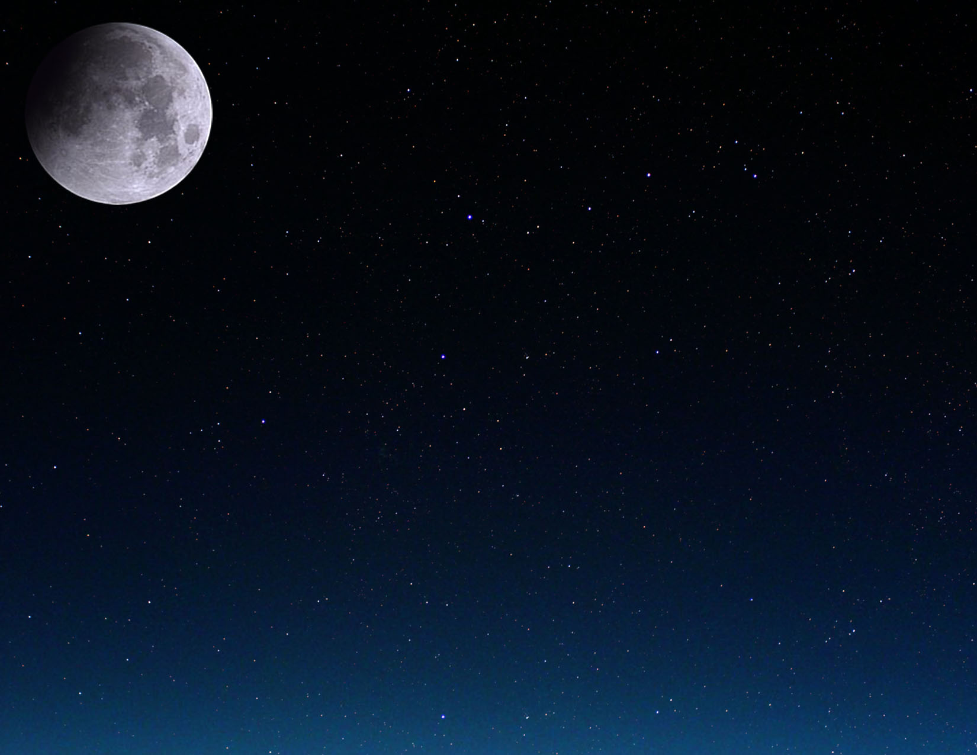

|  |  |  |  |  |  |  |
| --- | --- | --- | --- | --- | --- | --- |
| 2010. május | | | | | | |
| Hétfő | Kedd | Szerda | Csütörtök | Péntek | Szombat | Vasárnap |
|  |  |  |  |  | 1 | 2 |
| 3 | 4 | 5 | 6    Utolsó negyed  04:15 (világidő) | 7 | 8 | 9 |
| 10 | 11 | 12 | 13 | 14    Újhold  01:04 (világidő) | 15 | 16 |
| 17 | 18 | 19 | 20    Elsőnegyed  23:43 (világidő) | 21    Ikrek | 22 | 23 |
| 24 | 25 | 26 | 27    Holdtölte  23:07 (világidő) | 28 | 29 | 30 |
| 31 |  |  |  |  |  |  |

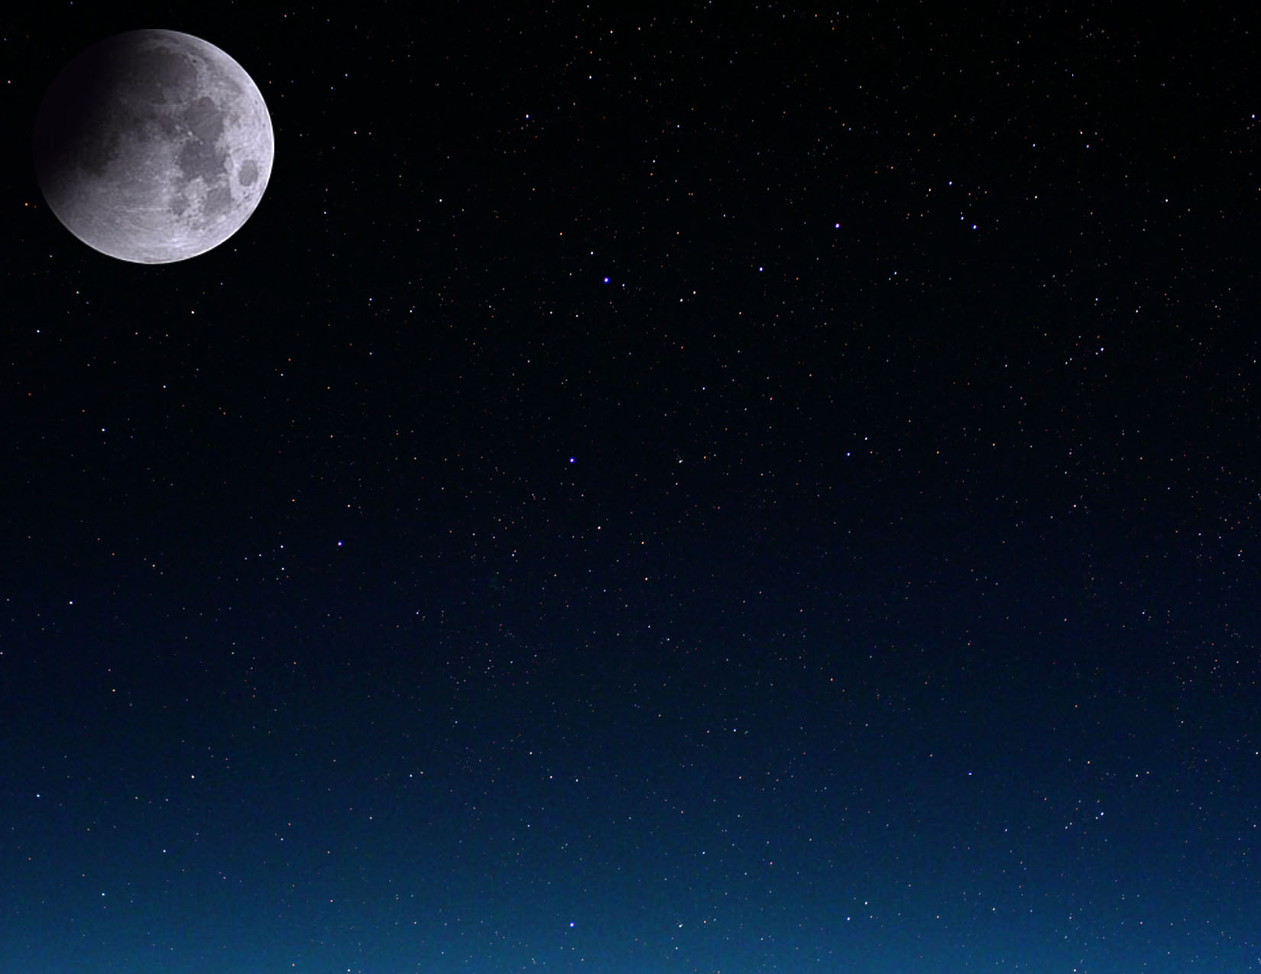

|  |  |  |  |  |  |  |  |
| --- | --- | --- | --- | --- | --- | --- | --- |
| 2010. június | | | | | | | |
| Hétfő | Kedd | Szerda | Csütörtök | Péntek | Szombat | | Vasárnap |
|  | 1 | 2 | 3 | 4    Utolsó negyed  22:13 (világidő) | 5 | | 6 |
| 7 | 8 | 9 | 10 | 11 | 12    Újhold  11:15 (világidő) | | 13 |
| 14 | 15 | 16 | 17 | 18 | 19    Elsőnegyed  04:29 (világidő) | | 20 |
| 21  Nyári napforduló  11:28 (világidő) | 22    Rák | 23 | 24 | 25 | 26    Holdtölte  11:30 (világidő) | Részleges holdfogyatkozás | 27 |
| 28 | 29 | 30 |  |  |  | |  |

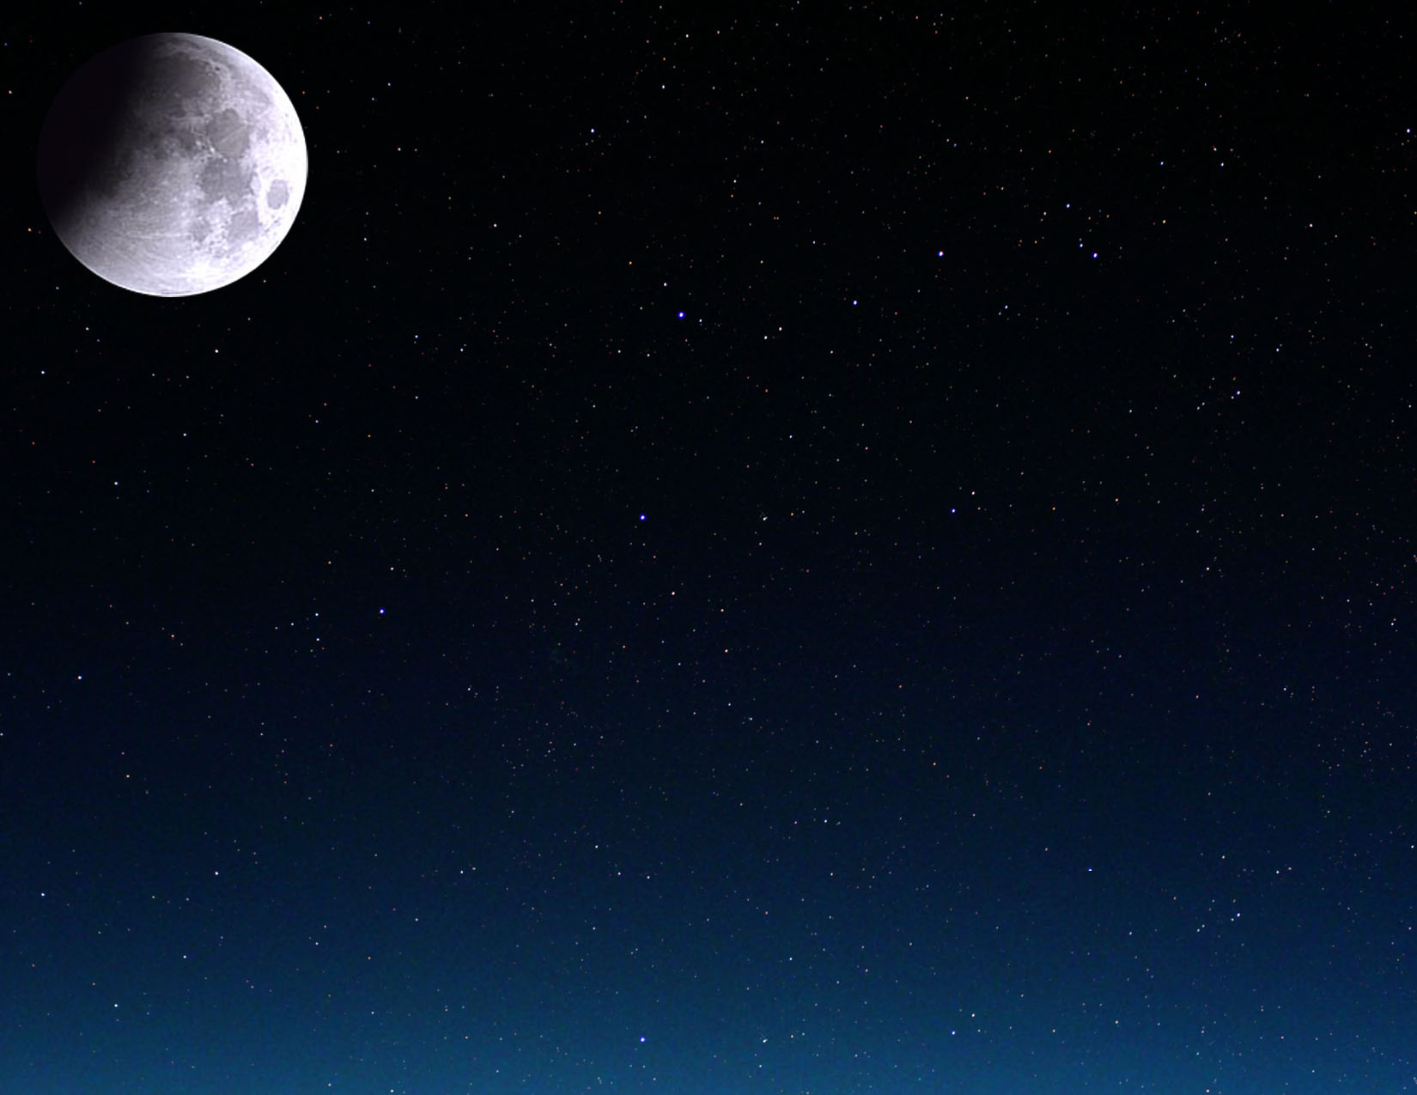

|  |  |  |  |  |  |  |  |
| --- | --- | --- | --- | --- | --- | --- | --- |
| 2010. július | | | | | | | |
| Hétfő | Kedd | Szerda | Csütörtök | Péntek | Szombat | Vasárnap | |
|  |  |  | 1 | 2 | 3 | 4    Utolsó negyed  14:35 (világidő) | |
| 5 | 6 | 7 | 8 | 9 | 10 | 11    Újhold  19:40 (világidő) | Teljes napfogyatkozás |
| 12 | 13 | 14 | 15 | 16 | 17 | 18    Elsőnegyed  10:11 (világidő) | |
| 19 | 20 | 21 | 22 | 23    Oroszlán | 24 | 25 | |
| 26    Holdtölte  01:37 (világidő) | 27 | 28 | 29 | 30 | 31 |  | |

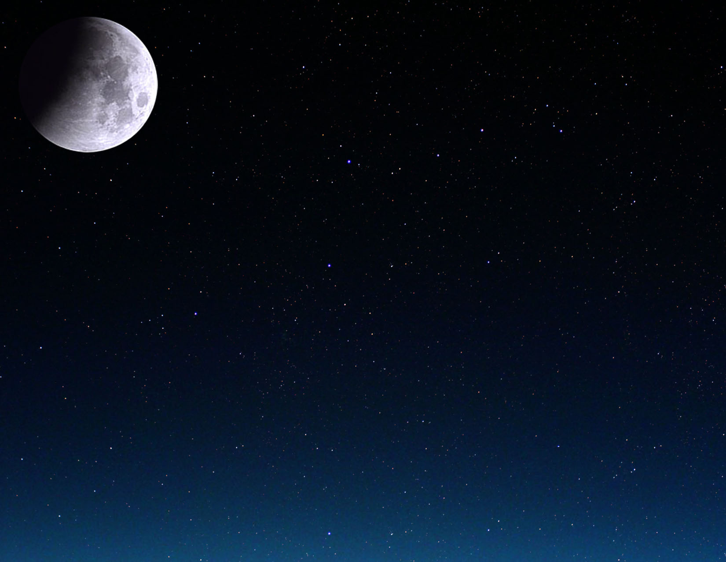

|  |  |  |  |  |  |  |
| --- | --- | --- | --- | --- | --- | --- |
| 2010. augusztus | | | | | | |
| Hétfő | Kedd | Szerda | Csütörtök | Péntek | Szombat | Vasárnap |
|  |  |  |  |  |  | 1 |
| 2 | 3    Utolsó negyed  04:59 (világidő) | 4 | 5 | 6 | 7 | 8 |
| 9 | 10    Újhold  03:08 (világidő) | 11 | 12 | 13 | 14 | 15 |
| 16    Elsőnegyed  18:14 (világidő) | 17 | 18 | 19 | 20 | 21 | 22 |
| 23    Szűz | 24    Holdtölte  17:05 (világidő) | 25 | 26 | 27 | 28 | 29 |
| 30 | 31 |  |  |  |  |  |

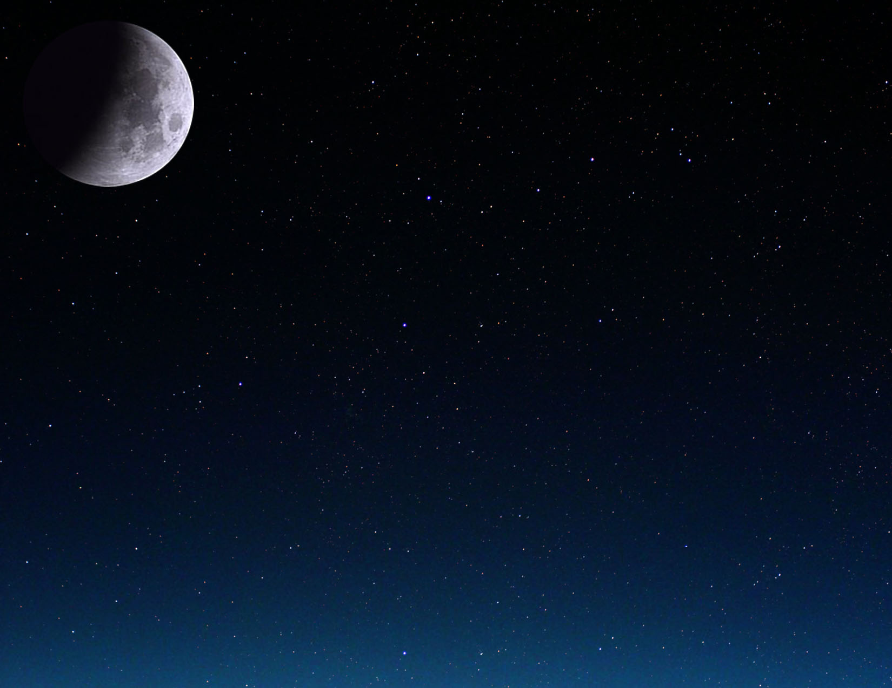

|  |  |  |  |  |  |  |  |
| --- | --- | --- | --- | --- | --- | --- | --- |
| 2010. szeptember | | | | | | | |
| Hétfő | Kedd | Szerda | Csütörtök | | Péntek | Szombat | Vasárnap |
|  |  | 1    Utolsó negyed  17:22 (világidő) | 2 | | 3 | 4 | 5 |
| 6 | 7 | 8    Újhold  10:30 (világidő) | 9 | | 10 | 11 | 12 |
| 13 | 14 | 15    Elsőnegyed  05:50 (világidő) | 16 | | 17 | 18 | 19 |
| 20 | 21 | 22  Őszi napéjegyenlőség  03:09 (világidő) | 23    Holdtölte  09:17 (világidő) | Mérleg | 24 | 25 | 26 |
| 27 | 28 | 29 | 30 | |  |  |  |



|  |  |  |  |  |  |  |  |
| --- | --- | --- | --- | --- | --- | --- | --- |
| 2010. október | | | | | | | |
| Hétfő | Kedd | Szerda | Csütörtök | Péntek | Szombat | | Vasárnap |
|  |  |  |  | 1    Utolsó negyed  03:52 (világidő) | 2 | | 3 |
| 4 | 5 | 6 | 7    Újhold  18:44 (világidő) | 8 | 9 | | 10 |
| 11 | 12 | 13 | 14    Elsőnegyed  21:27 (világidő) | 15 | 16 | | 17 |
| 18 | 19 | 20 | 21 | 22 | 23    Holdtölte  01:36 (világidő) | Skorpió | 24 |
| 25 | 26 | 27 | 28 | 29 | 30    Utolsó negyed  12:46 (világidő) | | 31 |

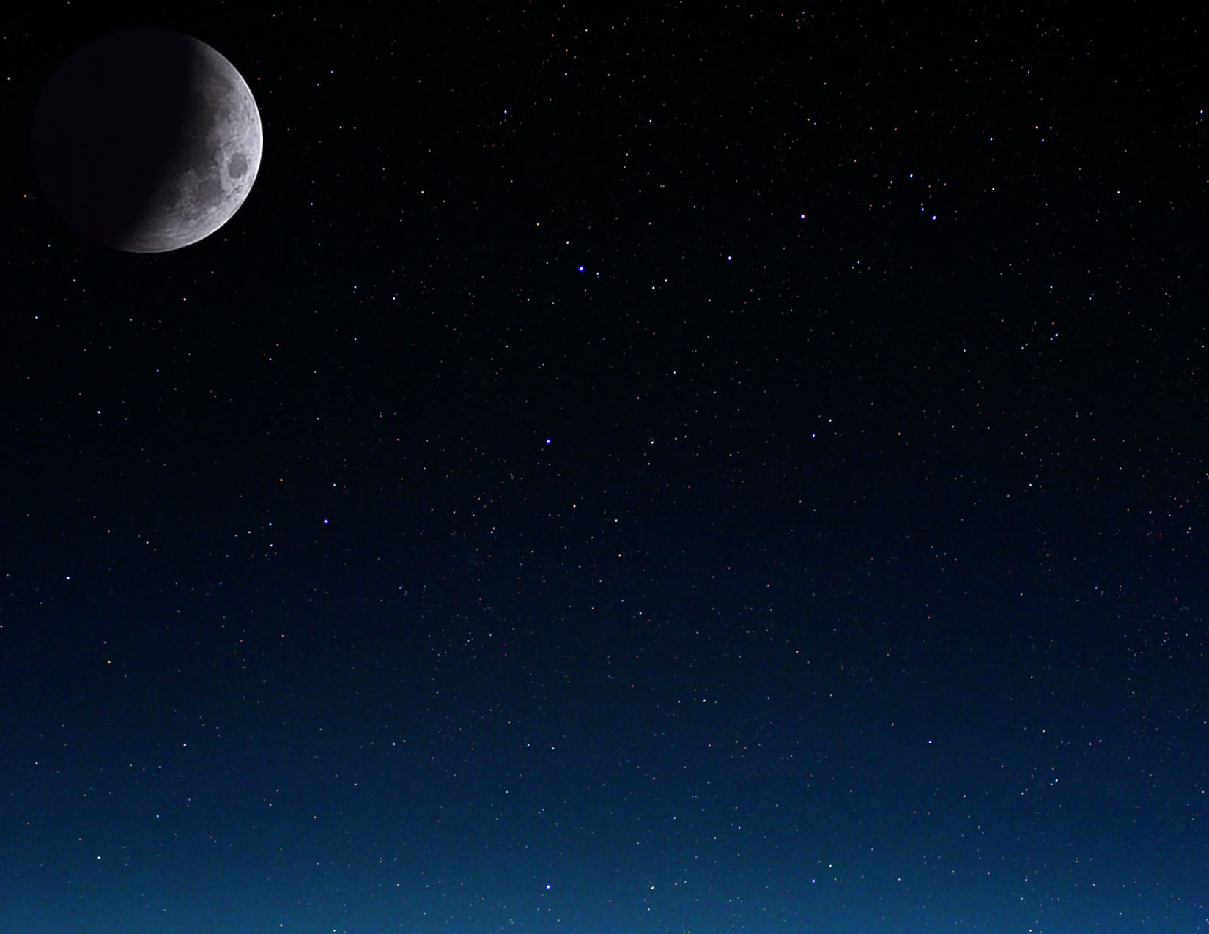

|  |  |  |  |  |  |  |
| --- | --- | --- | --- | --- | --- | --- |
| 2010. november | | | | | | |
| Hétfő | Kedd | Szerda | Csütörtök | Péntek | Szombat | Vasárnap |
| 1 | 2 | 3 | 4 | 5 | 6    Újhold  04:52 (világidő) | 7 |
| 8 | 9 | 10 | 11 | 12 | 13    Elsőnegyed  16:39 (világidő) | 14 |
| 15 | 16 | 17 | 18 | 19 | 20 | 21    Holdtölte  17:27 (világidő) |
| 22    Nyilas | 23 | 24 | 25 | 26 | 27 | 28    Utolsó negyed  20:36 (világidő) |
| 29 | 30 |  |  |  |  |  |

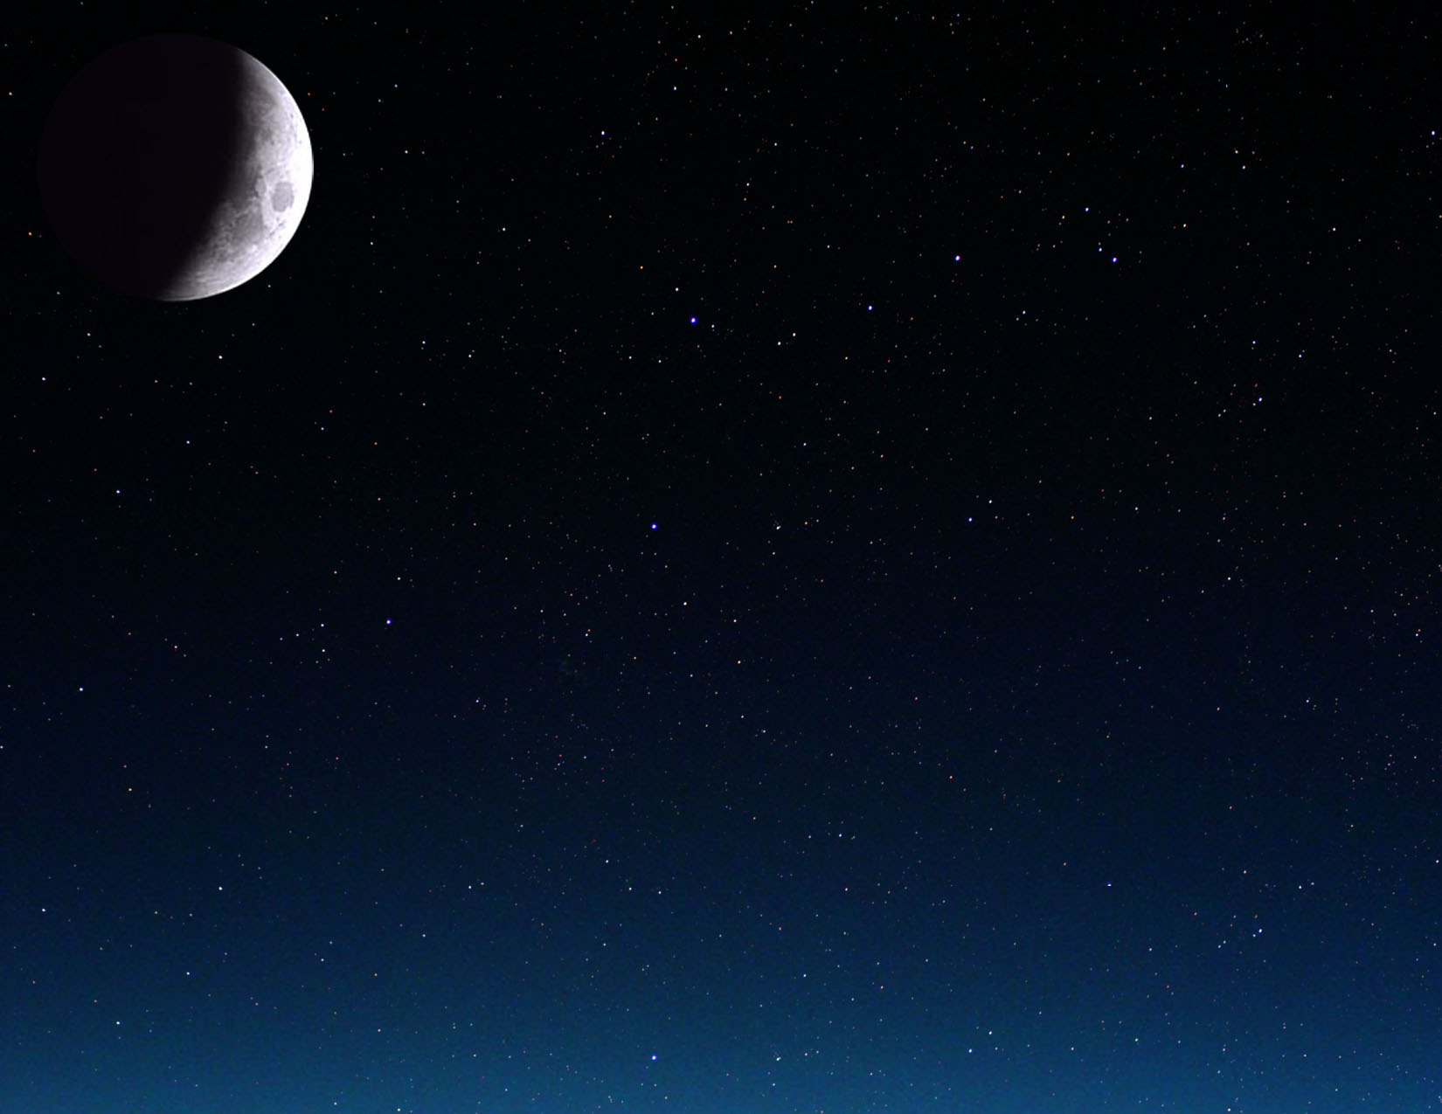

|  |  |  |  |  |  |  |  |
| --- | --- | --- | --- | --- | --- | --- | --- |
| 2010.december | | | | | | | |
| Hétfő | Kedd | | Szerda | Csütörtök | Péntek | Szombat | Vasárnap |
|  |  | | 1 | 2 | 3 | 4 | 5    Újhold  17:36 (világidő) |
| 6 | 7 | | 8 | 9 | 10 | 11 | 12 |
| 13    Elsőnegyed  13:59 (világidő) | 14 | | 15 | 16 | 17 | 18 | 19 |
| 20 | 21    Holdtölte  08:13 (világidő) | Téli napforduló  23:38 (világidő)  Teljes holdfogyatkozás | 22    Bak | 23 | 24 | 25 | 26 |
| 27 | 28    Utolsó negyed  04:18 (világidő) | | 29 | 30 | 31 |  |  |

